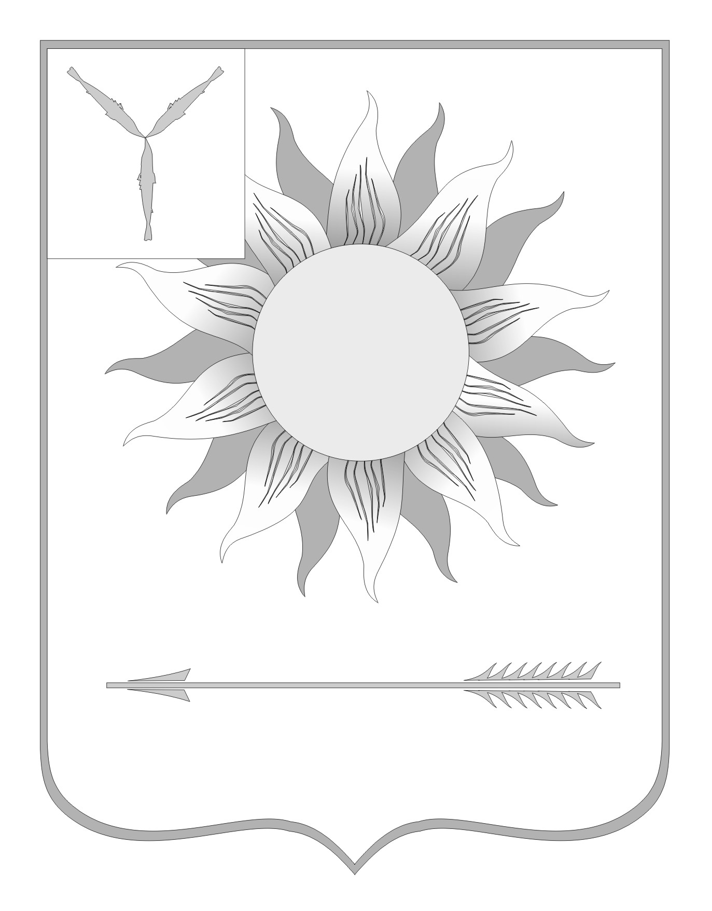
МУНИЦИПАЛЬНОЕ СОБРАНИЕ
ГОРОДСКОГО ОКРУГА ЗАТО СВЕТЛЫЙ
САРАТОВСКОЙ ОБЛАСТИ
Р Е Ш Е Н И Е
От | 18.07.11 | № | 32

ЗАТО Светлый

О присвоении звания «Почётный гражданин
городского округа ЗАТО Светлый»
Рассмотрев кандидатуры, представленные главой городского округа ЗАТО Светлый А.П.Лунёвым для присвоения звания «Почётный гражданин городского округа ЗАТО Светлый», руководствуясь Положением о Почётном гражданине, утвержденным решением Муниципального собрания городского округа ЗАТО Светлый от 08 июля 2010 года №52, ст. 23, 27 Устава муниципального образования Городской округ ЗАТО Светлый Саратовской области, Муниципальное собрание городского округа ЗАТО Светлый приняло
РЕШЕНИЕ:
1. Присвоить посмертно звание «Почётный гражданин городского округа ЗАТО Светлый» Коваленко Виктору Леонидовичу и Лопатину Николаю Яковлевичу.
2. Вручить наследникам Диплом Почетного гражданина городского округа ЗАТО Светлый.
3. Занести имя Почётного гражданина городского округа ЗАТО Светлый в Книгу Почётных граждан городского округа ЗАТО Светлый.
4. Решение вступает в силу с момента подписания.
5. Опубликовать данное решение в газете «Светлые вести».
Председатель Муниципального собрания
городского округа ЗАТО Светлый С.Е. Гарбузова

